Tranzisztorok bekötése

A félvezető kristály kialakítása teljesen aszimmetrikus, a kollektor és az emitter polaritása nem felcserélhető. A neve onnan ered, hogy a kisebbségi és a többségi töltéshordozók is szerepet játszanak a vezetésben.
A PNP tranzisztor emittere mindig pozitív,
a NPN tranzisztor emittere mindig negatív tápfeszültséget kap, a tápfeszültség másik sarka a kollektor.
A bázist + feszültséggel vezérled

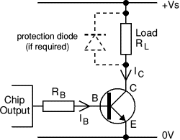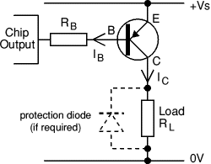
NPN transistor switch PNP transistor switch
(load is on when IC output is high) (load is on when IC output is low)

----------------------------**************-------------------------------------

Védőcső a fotoellenállásra:

1cm

2cm

érzékelő feje

zsugorcső

Zsugorcső

